ОТЧЕТ
Органа ученического самоуправления
Государственного учреждения образования «Гимназия № 8 г. Витебска» Совет Командиров
ОКТЯБРЬ
5 октября 125 учащихся государственного учреждения образования «Гимназия №8 г. Витебска» дали торжественную клятву и получили гордое звание – первоклассник.  Учащиеся из каждого 1-го класса подготовили творческое выступление, рассказали и показали, чему они научились за месяц, решали математические и логические задачки, повторили правила дорожного движения.  Инициаторами организации и проведения мероприятия выступил орган ученического самоуправления «Совет Командиров» | 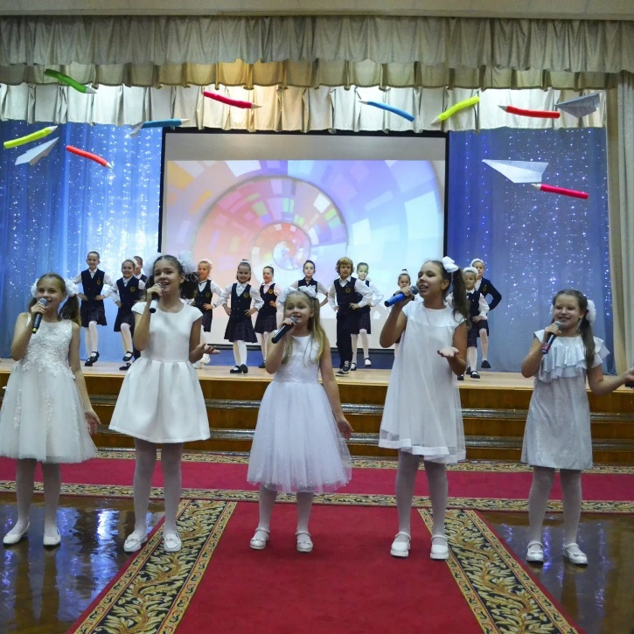
Республиканская акция «Вахта Памяти»  10 октября 2023 года на территории государственного учреждения образования «Гимназия №8 г. Витебска» орган ученического самоуправления «Совет Командиров» принял участие в республиканской акции «Вахта Памяти». Ребята произвели уборку сухой травы, листьев и веток на территории памятного знака «Аллея мира, заложенная тимуровцами города Витебска в честь 40-летия Победы советского народа в Великой Отечественной войне». | 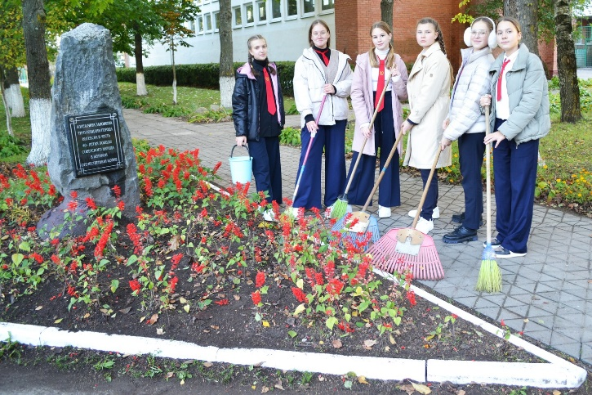
Поздравим маму с малышом!
20 октября 2023 года в учреждении здравоохранения «Витебский городской клинический роддом №2» в рамках недели родительской любви прошла праздничная акция ко Дню матери «Поздравим маму с малышом!». Орган ученического самоуправления «Совет Командиров» государственного учреждения образования «Гимназия №8 г. Витебска» приняли активное участие в этом семейном празднике.
20 октября 2023 года в рамках факультативного занятия «Основы семейной жизни» по инициативе органа ученического самоуправления «Совет Командиров» для учащихся 11 классов прошла встреча с заместителем начальника отдела продаж Витебского областного управления N 200 ОАО АСБ "БЕЛАРУСБАНК", Буза М.В. на тему "Финансовая грамотность. Основные правила цифровой безопасности". | 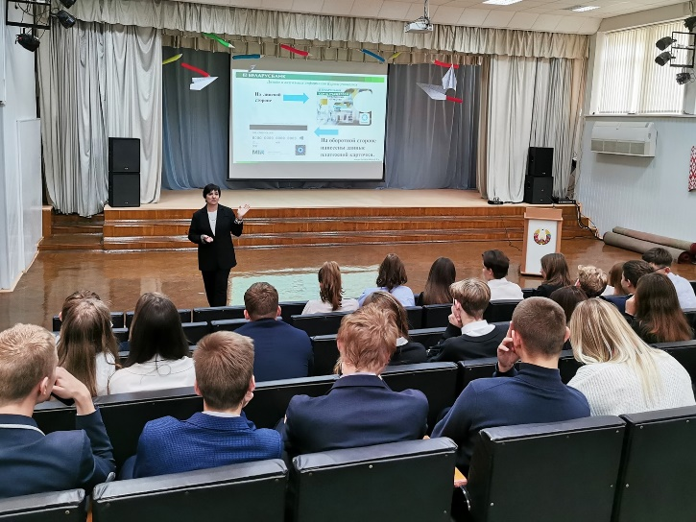
24 октября 2023 года в рамках проведения месячника по озеленению, санитарной очистке и благоустройству города Витебска и в рамках реализации мероприятий по проведению Года мира и созидания орган ученического самоуправления «Совет Командиров» государственного учреждения образования «Гимназия №8 г. Витебска» провел благоустройство памятного знака «Аллея мира, заложенная тимуровцами города Витебска в честь 40-летия Победы советского народа в Великой Отечественной войне». | 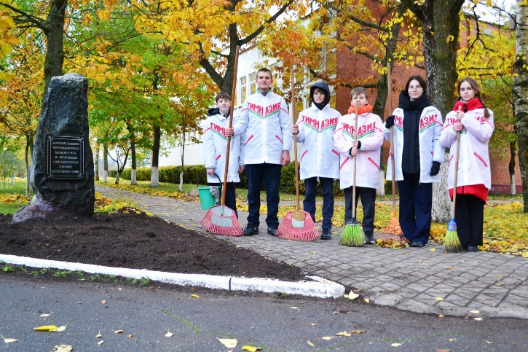
27 октября 2023 года в государственном учреждении образования «Гимназия №8 г. Витебска» при поддержке в организации и проведении органа ученического самоуправления «Совет Командиров» состоялась торжественная церемония посвящения в октябрята. Учащиеся 2-х классов ознакомились с историей создания белорусской республиканской пионерской организации, знаковыми и историческими местами Республики Беларусь.  Поздравляем наших октябрят! | 